АДМИНИСТРАЦИЯ УНАРСКОГО СЕЛЬСКОГО ПОСЕЛЕНИЯ

СЕДЕЛЬНИКОВСКОГО МУНИЦИПАЛЬНОГО РАЙОНА

ОМСКОЙ ОБЛАСТИ

ПОСТАНОВЛЕНИЕ

от 01 марта 2024 года №14

с. Унара

О внесение изменений в постановление Администрации Унарского сельского поселения от 20.12.2019 № 52 «Об утверждении штатного расписания Администрации Унарского сельского поселения Седельниковского муниципального района»

В соответствии с Положением об Администрации Унарского сельского поселения Седельниковского муниципального района, руководствуясь Уставом Администрации Унарского сельского поселения Седельниковского муниципального района,

ПОСТАНОВЛЯЮ:

1. Внести изменения в штатное расписание Администрации Унарского сельского поселения Седельниковского муниципального района согласно приложению к настоящему постановлению.
2. Настоящие изменения вступают в силу с 01.03.2024 года.
3. Опубликовать настоящее постановление в Унарском муниципальном вестнике Унарского сельского поселения и разместить на официальном сайте Унарского сельского поселения в сети «Интернет».

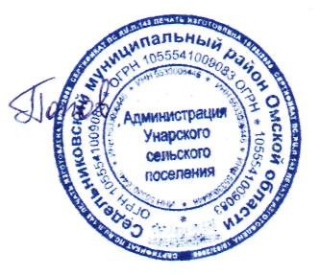

Глава администрации Унарского

сельского поселения И.А. Попов

Приложение

к постановлению администрации

Седельниковского муниципального

района от 14.02.2024 №11

ШТАТНОЕ РАСПИСАНИЕ

Администрации Унарского сельского поселения Седельниковского муниципального района Омской области

|  |  |  |
| --- | --- | --- |
| N  п/п | Наименование подразделения, наименование должности | Количество  штатных  единиц |
| **Немуниципальные служащие** | | |
| 1. | Делопроизводитель | 1 |
| 2. | Главный бухгалтер | 1 |
| 3. | Завхоз | 1 |
| 4. | Техничка | 1 |
| 5. | Системный администратор | 1 |
| Всего | | 5 |
| Всего по администрации | | 5 |
| В том числе: | |  |
| должностей муниципальной службы | | 0 |